

МІНІСТЕРСТВО ОСВІТИ І НАУКИ УКРАЇНИ

**НАЦІОНАЛЬНИЙ УНІВЕРСИТЕТ «ЛЬВІВСЬКА ПОЛІТЕХНІКА»**НАВЧАЛЬНО-НАУКОВИЙ ІНСТИТУТ  
ПІДПРИЄМНИЦТВА І ПЕРСПЕКТИВНИХ ТЕХНОЛОГІЙ

Звіт

про виконання лабораторної роботи №5

з навчальної дисципліни «Фізика»

Виконав:

студент КНМС-12

Жмурко А. І.

Прийняв:

доцент Салапак В.М.

**Львів – 2023**

**Тема:** Дослідження напівпровідникового діода

**Мета роботи:** Вивчення роботи напівпровідникового діоду та визначення його основних параметрів та характеристик.

**Варіант №4**

|  |  |  |
| --- | --- | --- |
| **E, В** | **Uпр, мВ** | **Іпр, мА** |
| 0 | 0 | 0 |
| 0,5 | 0,5 | 0 |
| 1 | 1 | 0 |
| 1,25 | 1,19 | 0 |
| 1,5 | 1,24 | 0,22 |
| 1,75 | 1,27 | 0,44 |
| 2 | 1,28 | 0,66 |
| 2,5 | 1,31 | 1,11 |
| 3 | 1,32 | 1,77 |
| 4 | 1,34 | 2,66 |
| 5 | 1,35 | 3,55 |

|  |  |  |
| --- | --- | --- |
| **Е, В** | **Uзв, В** | **І, мкА** |
| 0 | 0 | 0 |
| 5 | 5 | 0 |
| 10 | 10 | 0 |
| 15 | 15 | 0 |

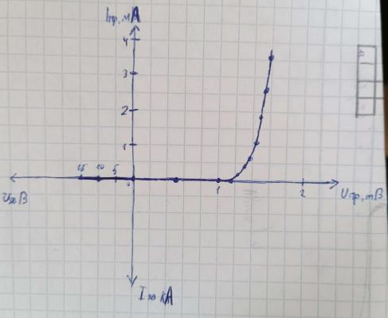

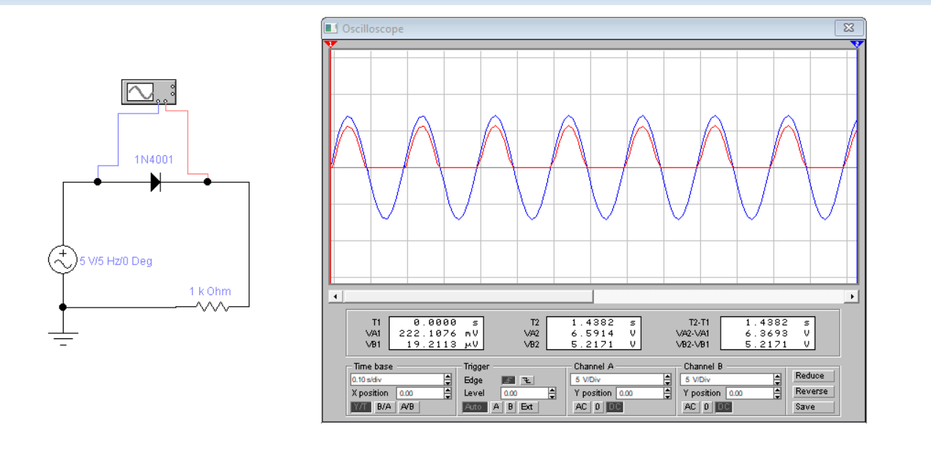

**Висновок:** На цій лабораторній роботі я дослідив роботу напівпровідникового діода. Дослідити зворотні та прямі гілки вольт-амперної характеристики діода. Зібравши схему, що складається з: джерела постійної напруги, заземлення, резистора, вольтметра, амперметра та діода. Я давав різні значення джерелу живленню і дивився як змінюються показники на вольтметрі та амперметрі та зробив з них графік на якому показав збільшення електричного струму. Та дослідив дію діода в колі змінного струму.